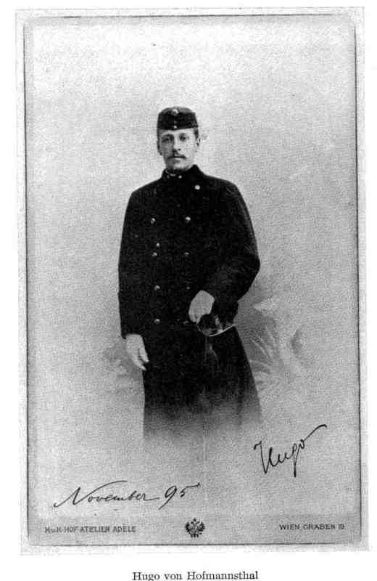
Ústav germanistiky, nordistiky a nederlandistiky
na Filosofické fakultě Masarykovy university
spolu s Rakouskou knihovnou v Brně
si Vás
v rámci Týdne vědy na Filosofické fakultě
dovolují
pozvat na přednášku:

Hugo von Hofmannsthal jako jednoroční dobrovolník – četař.
Fotografie z ateliéru Adéle, podzim 1895. S podpisem „Hugo“
věnováno v listopadu 1895 Leopoldu von Andrianovi.
Písemnictví jako duchovní prostor národa
Hofmannsthal, Arne Novák, Masaryk
a české intelektuální elity

PhDr. Roman Kopřiva, Ph.D.
U příležitosti 90. výročí založení Masarykovy university (1919)
a nadcházejícího 20. výročí založení Rakouské knihovny v Brně(1990)
jakož i vydání knihy Aleš Urválek a kol.:
Dějiny německého a rakouského konzervativního myšlení (2009)

Je asi málo známo, že Hofmannsthal sloužil mj. v Brně a Hodoníně, Masarykově rodišti, jako jednoroční dobrovolník u kavalerie. Moravská krajina kolem Hodonína vstoupila do jeho zápisků a v Brně publikoval i několik raných prací. V době 1. sv. války se Hofmannsthal, poté co krom jiného inicioval edici Rakouské knihovny (v níž vyšly např. Eisnerovy překlady Vrchlického, Sovy a Březiny do němčiny), snažil získat české intelektuály pro myšlenku federalizovaného podunajského soustátí. Ti se však již rozhodli pro obnovení české státnosti. K navázání osobního styku Hofmannsthala s Masarykem z tohoto důvodu už nedošlo.
Na rozdíl od pražského rodáka Rilka (a Masarykovou zásluhou i československého občana), v českém prostředí až nekriticky obdivovaného, čeští intelektuálové nevěděli, co si s Vídeňanem Hofmannsthalem počít: byl pro ně také a snad především reprezentantem nebezpečně svůdného hlasu Vídně a hrozby odnárodnění.
Toto kolísání mezi českým nacionalismem a internacionalismem, občas i mlčení o Hofmannsthalovi, manifestuje i významný český literární kritik, bohemista a germanista, profesor Masarykovy univerzity a její pozdější rektor, Arne Novák, jeden z nejcitlivějších znalců Hofmannsthala u nás.

„Jsou tu světle zelená pole a v nich stojí nebo klečí slovácká děvčata […] a tu a tam projíždíš koňmo malými vískami […] a na dalekém, bezbarvém nebi ubíhají prázdná, dlouhá stromořadí velmi vysokých topolů, jež vynikají svou nesmírnou výškou a smutkem, ale v tom všem mám občas pocit tak nevýslovné, dusivé samoty.“ (V dopise Kargu von Bebenburgovi, 1895)

14. [VI. 1895] večer – Chladno, jasno a větrno […] Šel jsem velmi rychle kousek po cestě k Mutěnicím. Náhle jsem stanul pod velkým topolem a vzhlédl vzhůru. To, co bylo ve mně bez opory, tenhle vír, tento celý zpřevracející se svět, náhle jakoby byl pevně uchopenou kotvou upoután ke klidu tohoto stromu, který tak ohromně vrůstal mlčky do temné modři. Tento strom zůstal pro můj život čímsi, co se nemůže ztratit. Ve mně vesmír, pulzující všemi mízami všech živých i mrtvých věcí svrchovaně individuálně, právě tak jako v tom stromu.“ (Hofmannsthal – Zápisky)

18. listopadu 2009, 15–15.45 h, Filosofická fakulta, Arne Nováka 1, seminární pracovna B 12 (budova B), přednáška v českém jazyce je veřejná, vstup volný.

